**LAPORAN PRAKTIKUM ALGORITMA & STRUKTUR DATA**

**Pertemuan – 9: Stack**

**Dosen Pengampu: Triana Fatmawati, S.T., M.T.**



**MARGA RETA NOVIA PUTRI**

**2341760017**

**D-1V SISTEM INFORMASI BISNIS**

**JURUSAN TEKNOLOGI INFORMASI**

**POLITEKNIK NEGERI MALANG**

**2023/2024**

**7.2. Praktikum 1**

Kode program Stack19.java :

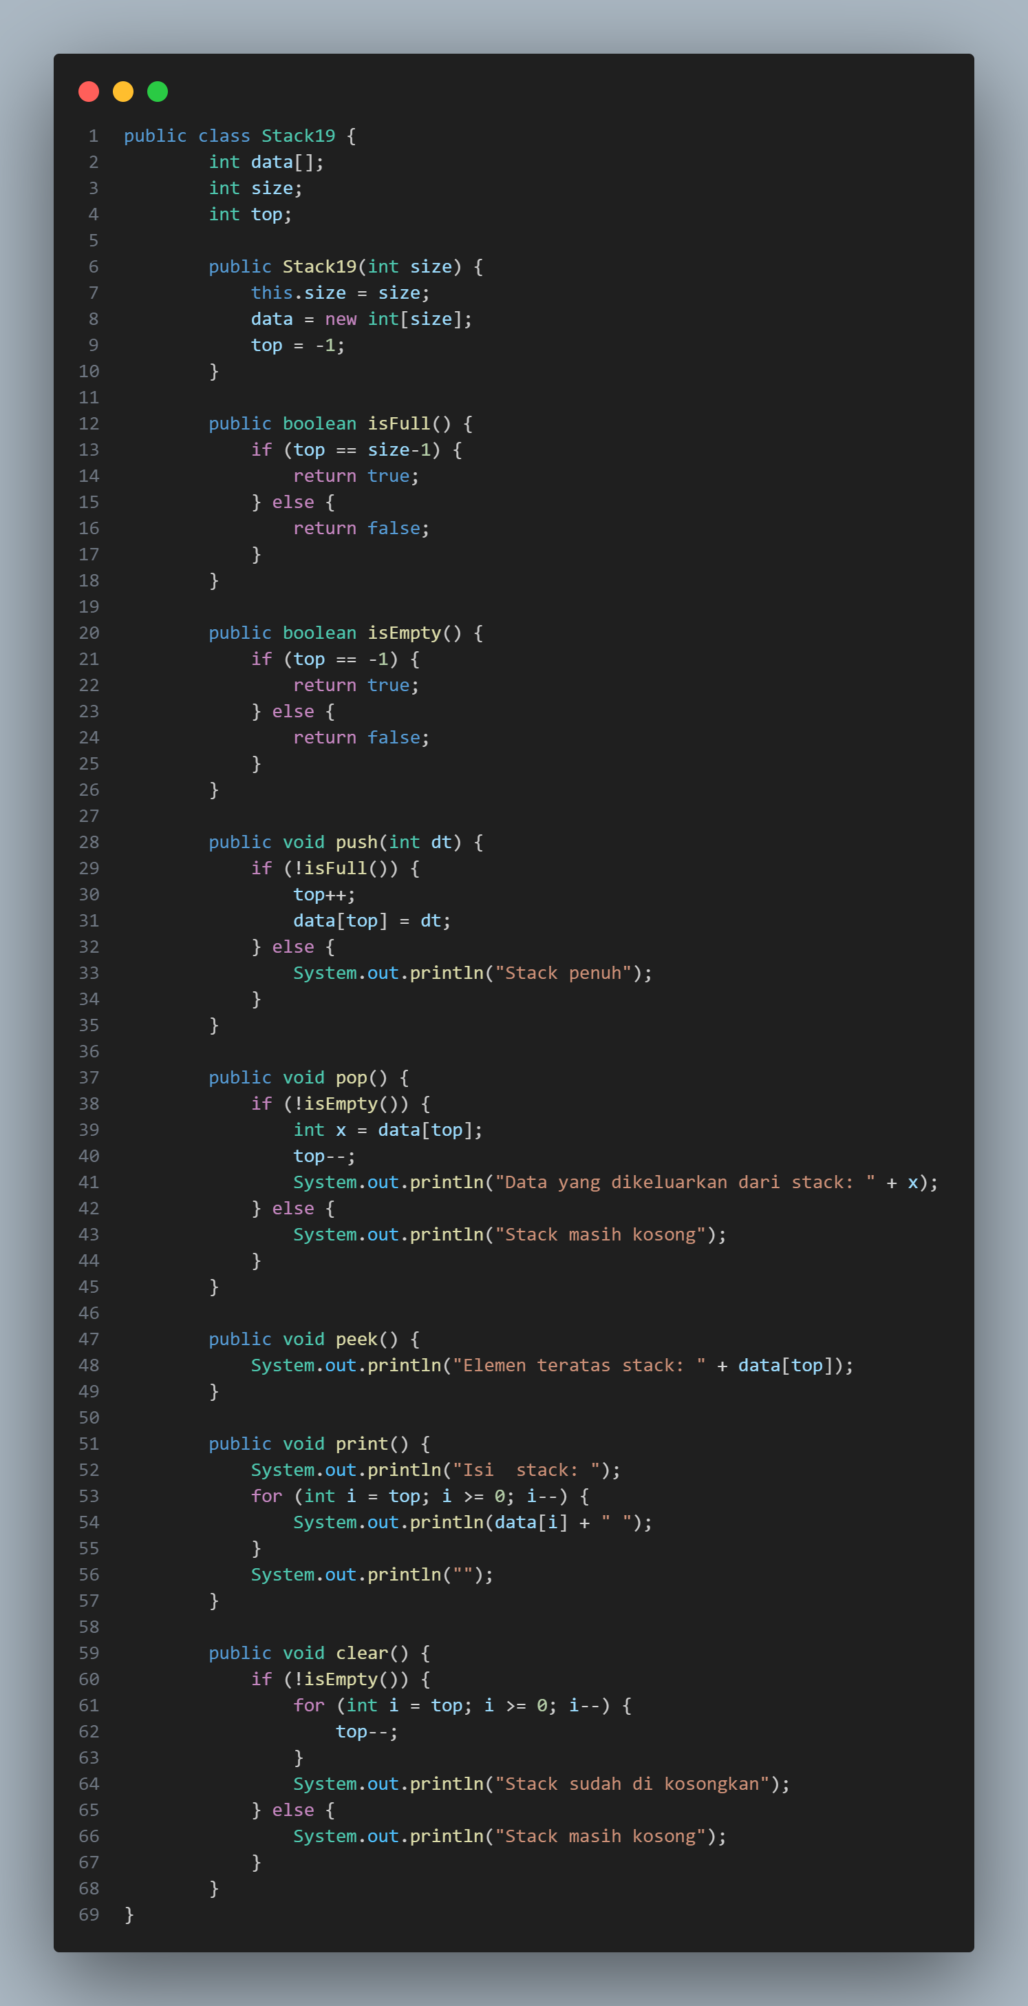

Kode program StackDemo19.java :

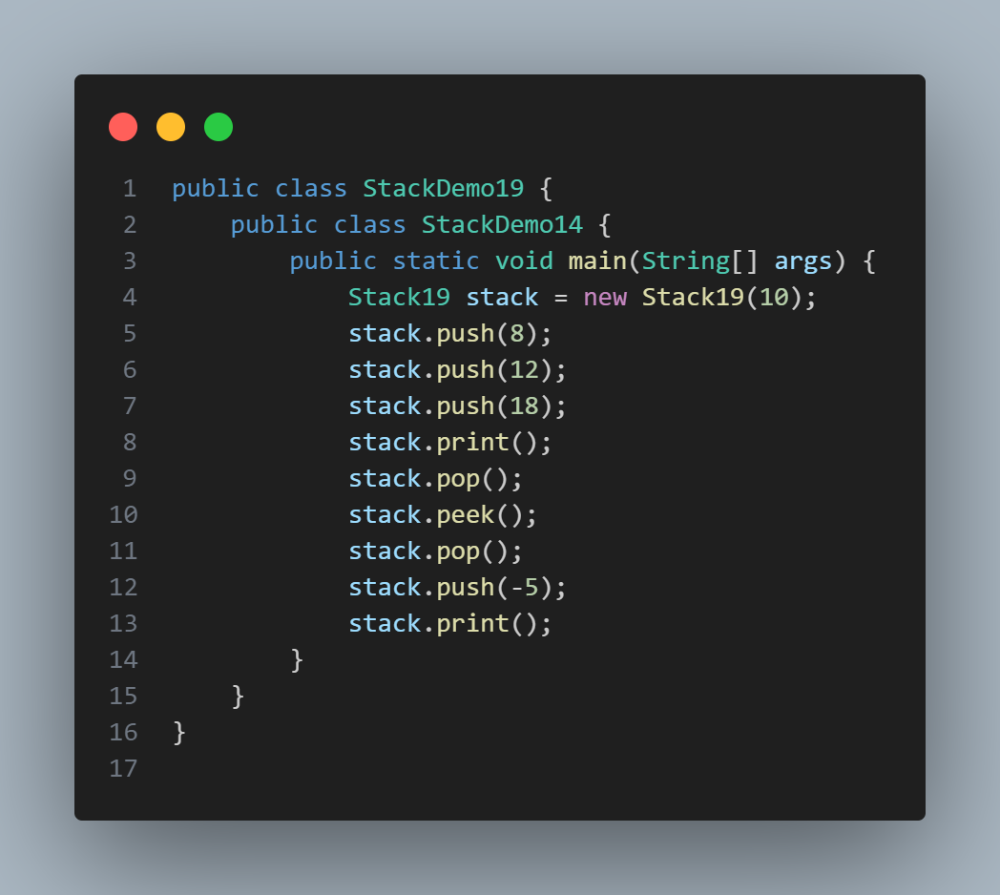

Hasil run kode program:

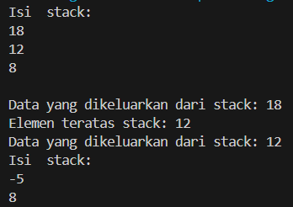

**7.2.3 Pertanyaan**

1. Pada method pop(), mengapa diperlukan pemanggilan method isEmpty()? Apa yang terjadi jika tidak ada pemanggilan isEmpty()?

**Jawab:** Untuk memastikan bahwa stack tidak kosong sebelum mencoba untuk mengeluarkan elemen dari stack. Jika tidak ada pemanggilan isEmpty() sebelum operasi pop(), maka ada risiko mencoba mengakses indeks array yang tidak valid jika stack dalam keadaan kosong (indeks top akan bernilai -1).

1. Jelaskan perbedaan antara method peek() dengan method pop() pada class Stack.

**Jawab: Method peek()** digunakan untuk melihat nilai elemen teratas (atau puncak) dari stack tanpa menghapusnya dari stack sedangkan **Method pop()** digunakan untuk menghapus dan mengembalikan nilai dari elemen teratas (atau puncak) dari stack

**7.3. Praktikum 2**

Kode program Pakaian19.java :

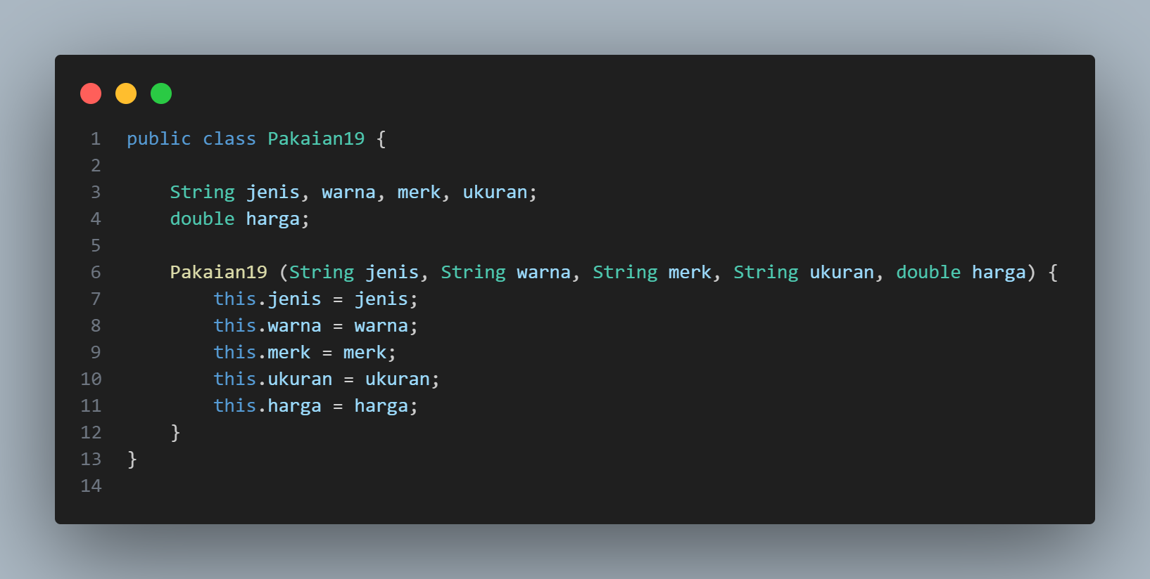

Kode program StackPakaian19.java :

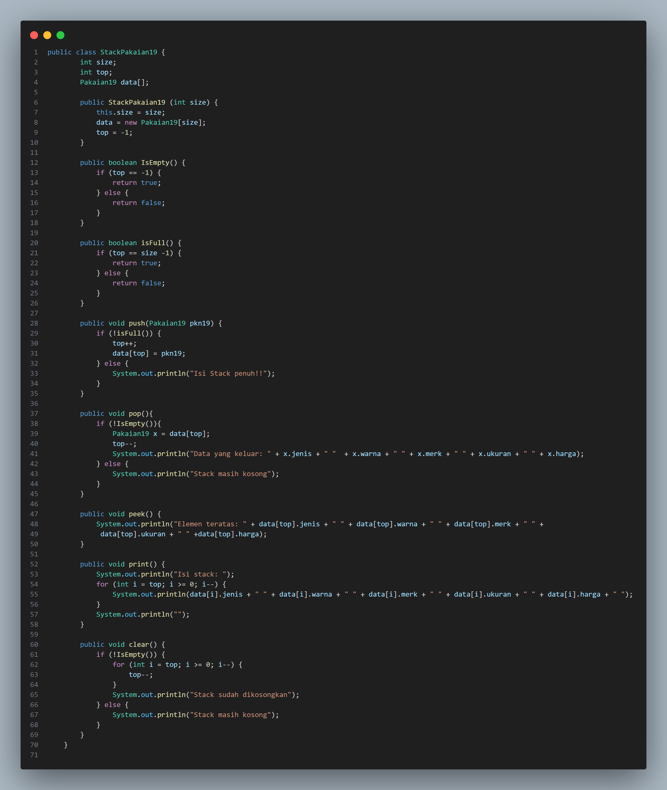

Kode program StackMain19.java :

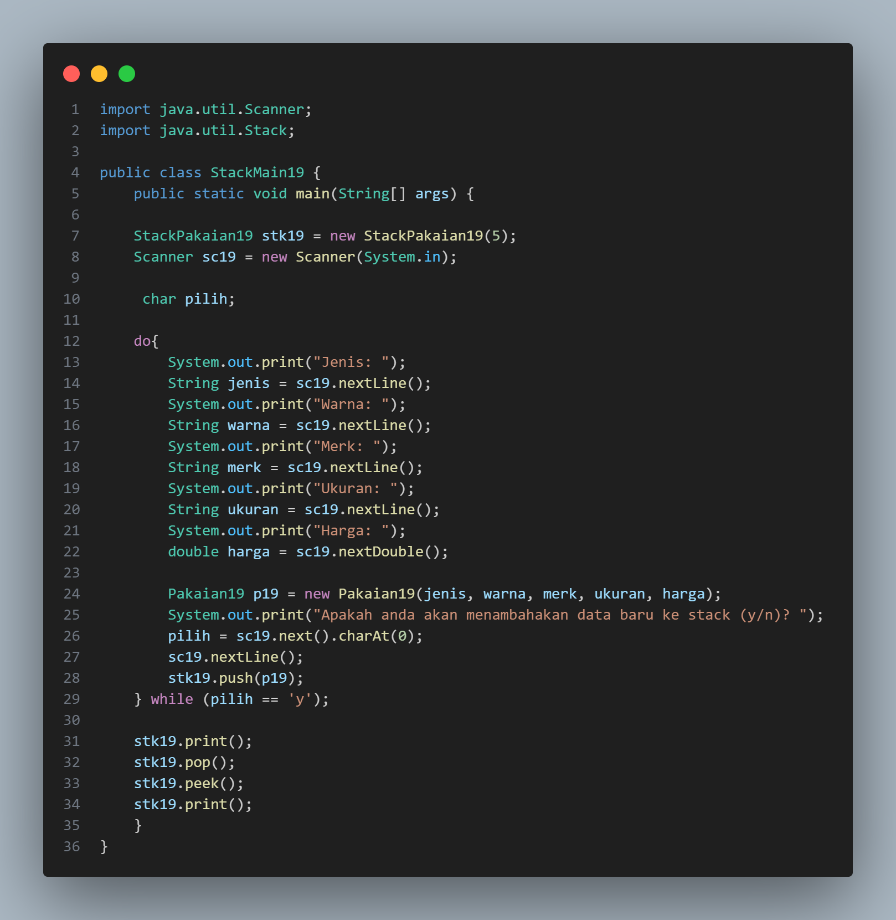

Hasil run kode program:

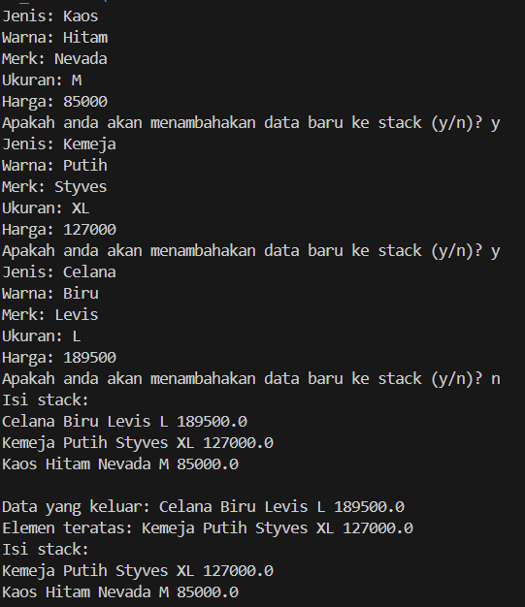

**7.3.3. Pertanyaan**

1. Berapa banyak data pakaian yang dapat ditampung di dalam stack? Tunjukkan potongan kode program untuk mendukung jawaban Anda tersebut!

**Jawab:** Data pakaian yang dapat ditampung di dalam kelas StackPakaian19 adalah 5. Dalam kelas **StackPakaian19** kapasitas stack ditentukan oleh nilai size yang diberikan pada konstruktor saat membuat objek:



1. Perhatikan class StackMain, pada saat memanggil fungsi push, parameter yang dikirimkan adalah p. Data apa yang tersimpan pada variabel p tersebut?

**Jawab:** Variabel p menyimpan data spesifik tentang pakaian yang baru saja dimasukkan oleh pengguna, seperti jenis, warna, merk, ukuran, dan harga.

1. Apakah fungsi penggunaan do-while yang terdapat pada class StackMain?

**Jawab:** Digunakan untuk melakukan iterasi untuk memasukkan data pakaian ke dalam stack, user dapat terus memasukkan data pakaian ke dalam stack sampai user memilih untuk berhenti dengan menjawab 'n' pada pertanyaan "Apakah anda akan menambahakan data baru ke stack (y/n)?".

1. Modifikasi kode program pada class StackMain sehingga pengguna dapat memilih operasi-operasi pada stack (push, pop, peek, atau print) melalui pilihan menu program dengan memanfaatkan kondisi IF-ELSE atau SWITCH-CASE!

**Jawab:**

Kode program:

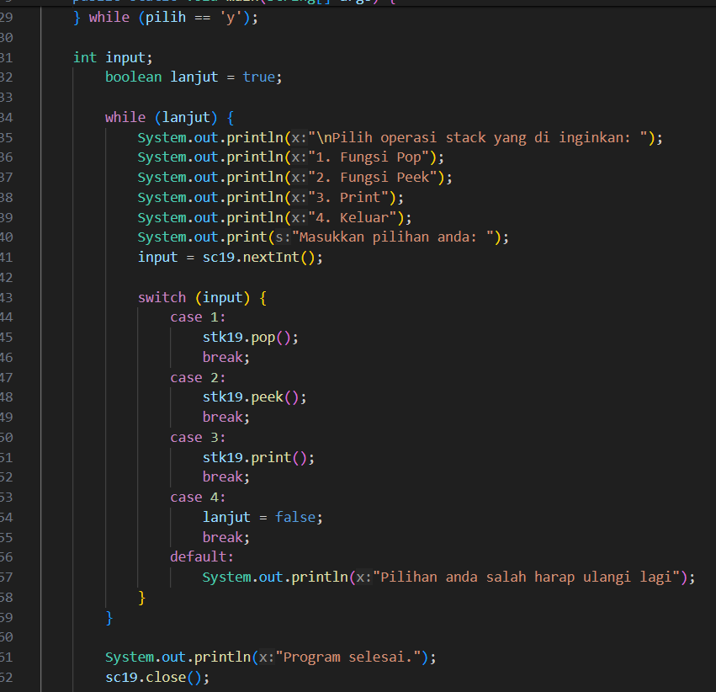

Hasil run kode program:

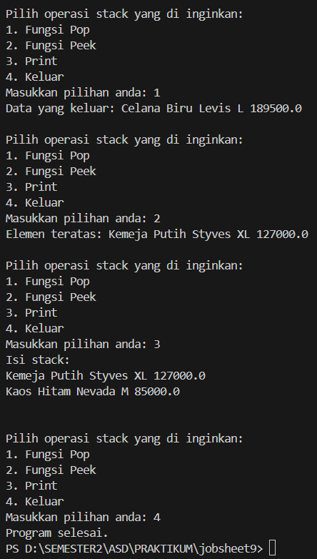

**7.4. Praktikum 3**

Kode program Postfix19.java :

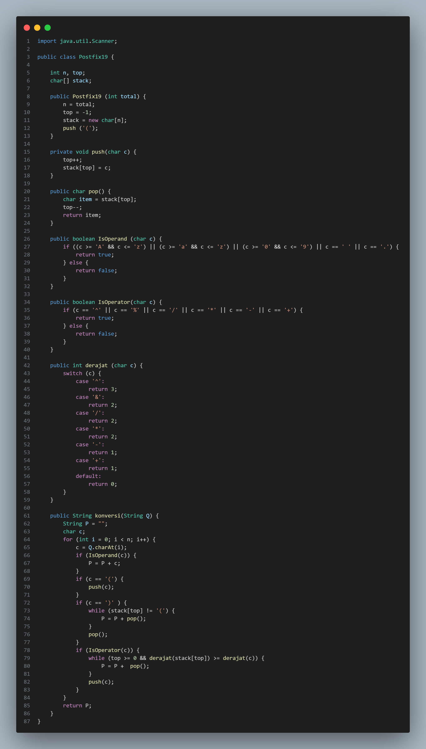

Kode program PostfixMain19.java :

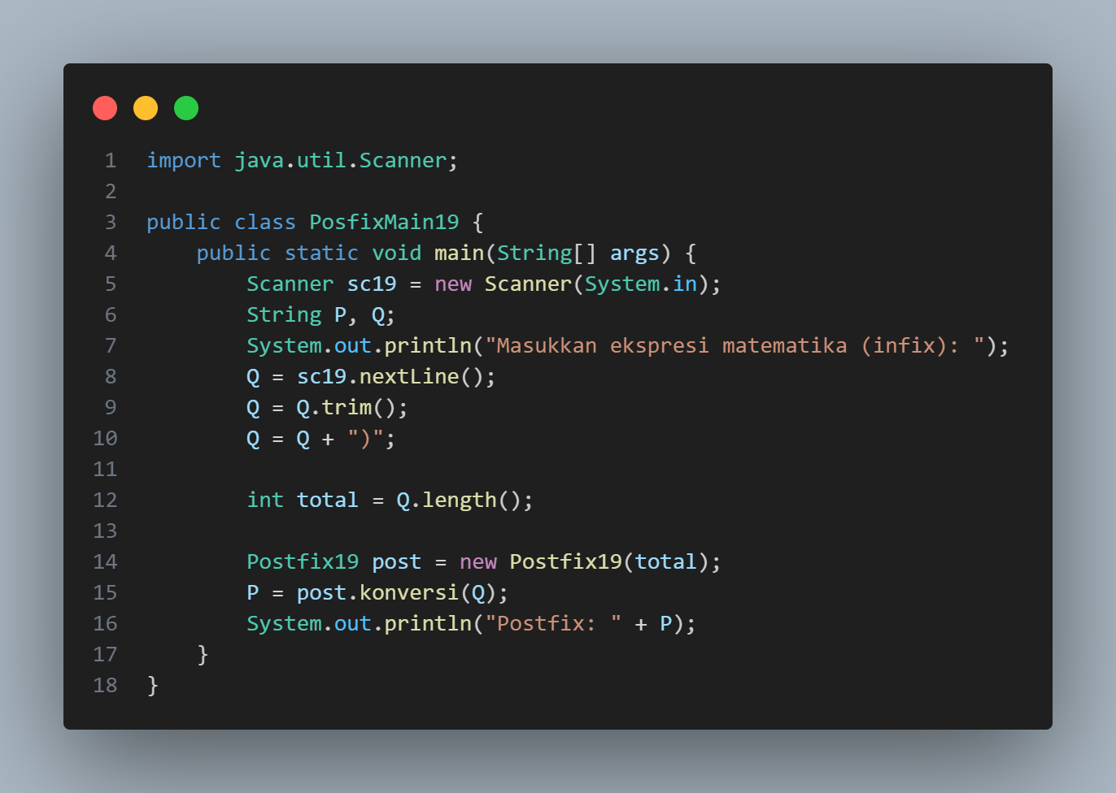

Hasil run kode program:

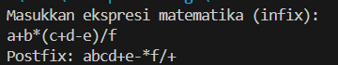

**7.4.3. Pertanyaan**

1. Perhatikan class Postfix, jelaskan alur kerja method derajat!

**Jawab:** Method derajat pada class postfix digunakan untuk menentukan prioritas operator dalam ekspresi matematika. Ini dilakukan dengan menggunakan switch statement yang mengevaluasi karakter operator c. Setiap operator memiliki prioritas yang berbeda, diwakili oleh nilai yang dikembalikan oleh method derajat.

1. Apa fungsi kode program berikut?



**Jawab:** Untuk mengambil karakter pada posisi tertentu dalam string Q dan menyimpannya ke dalam variabel c.

1. Jalankan kembali program tersebut, masukkan ekspresi 5*4^(1+2)%3. Tampilkan hasilnya!

**Jawab:**

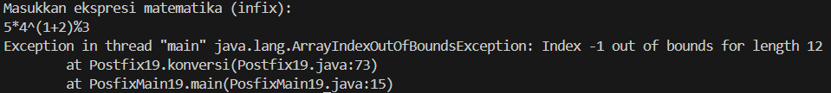

1. Pada soal nomor 3, mengapa tanda kurung tidak ditampilkan pada hasil konversi? Jelaskan!

**Jawab**: Karena tanda kurung tidak dimasukkan ke dalam ekspresi postfix.

**7.5. Tugas**

1. Perhatikan dan gunakan kembali kode program pada Praktikum 2. Tambahkan method getMax

pada class Stack yang digunakan untuk mencari dan menampilkan data pakaian dengan harga

tertinggi dari semua data pakaian yang tersimpan di dalam stack!

**Jawab:**

Kode program StackPakaian19.java:

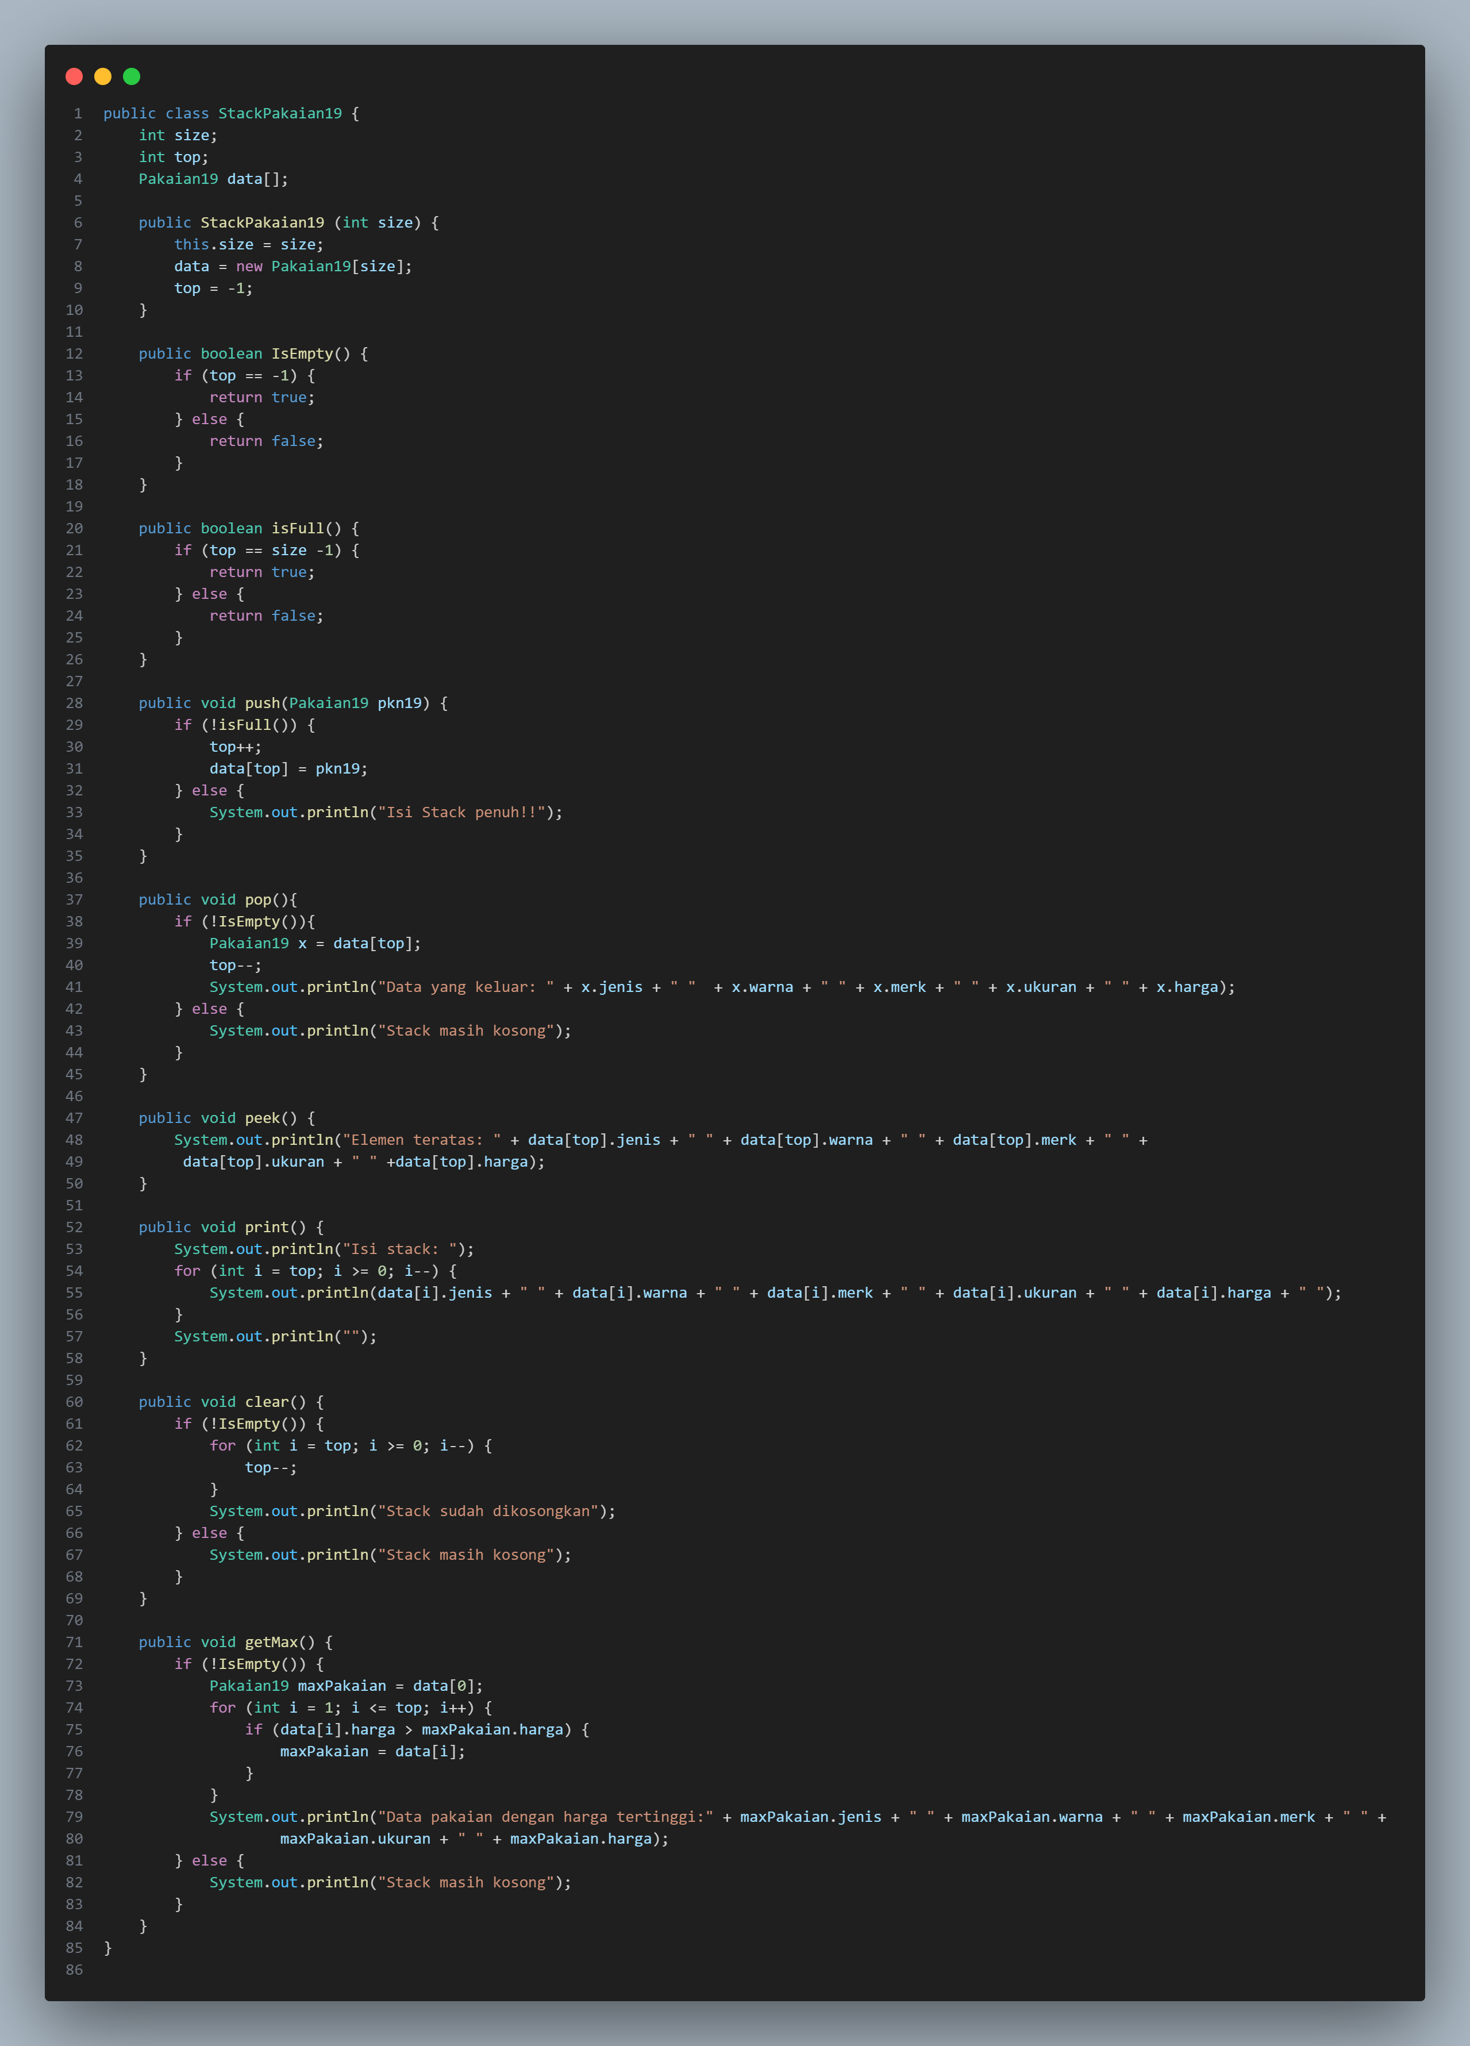

Kode program StackMain19.java:

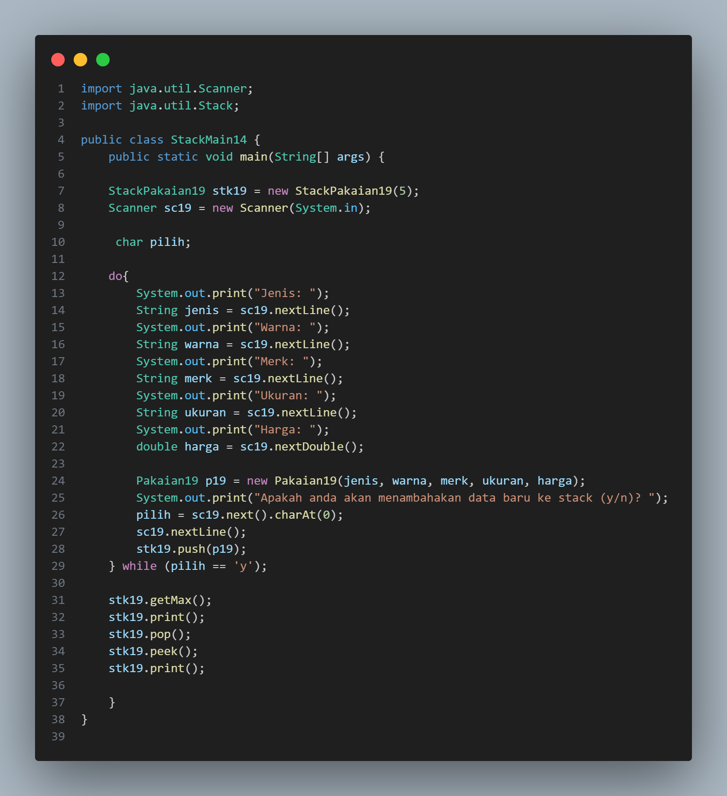

Hasil run kode program:

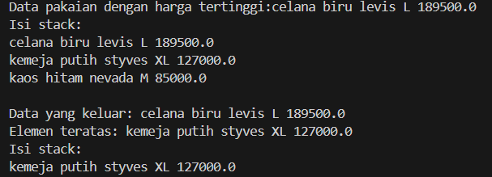

1. Setiap hari Minggu, Dewi pergi berbelanja ke salah satu supermarket yang berada di area

rumahnya. Setiap kali selesai berbelanja, Dewi menyimpan struk belanjaannya di dalam laci.

Setelah dua bulan, ternyata Dewi sudah mempunyai delapan struk belanja. Dewi berencana

mengambil lima struk belanja untuk ditukarkan dengan voucher belanja.

Buat sebuah program stack untuk menyimpan data struk belanja Dewi, kemudian lakukan juga

proses pengambilan data struk belanja sesuai dengan jumlah struk yang akan ditukarkan dengan

voucher. Informasi yang tersimpan pada struk belanja terdiri dari:

• Nomor transaksi

• Tanggal pembelian

• Jumlah barang yang dibeli

• Total harga bayar

Tampilkan informasi struk belanja yang masih tersimpan di dalam stack

**Jawab:**

Kode program Tugas219.java:

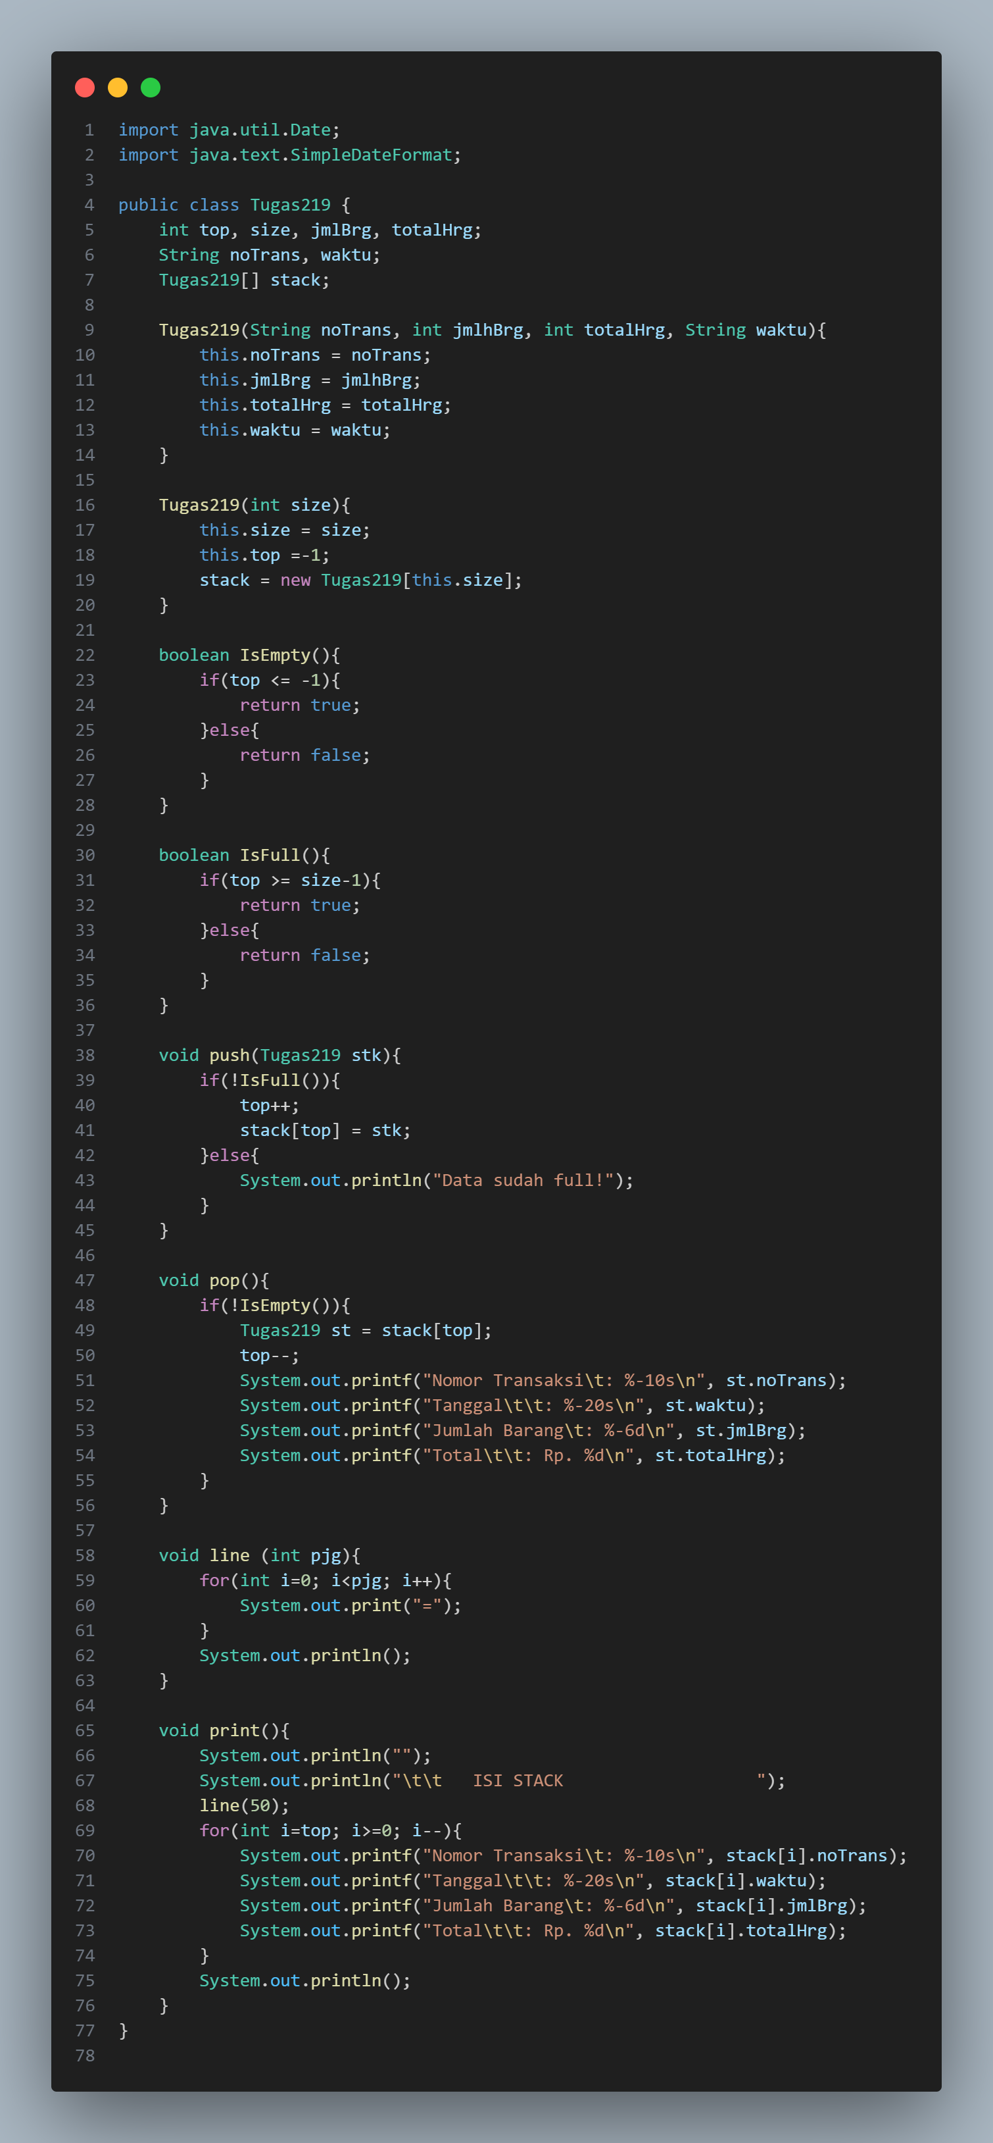

Kode program Tugas2Main19.java:

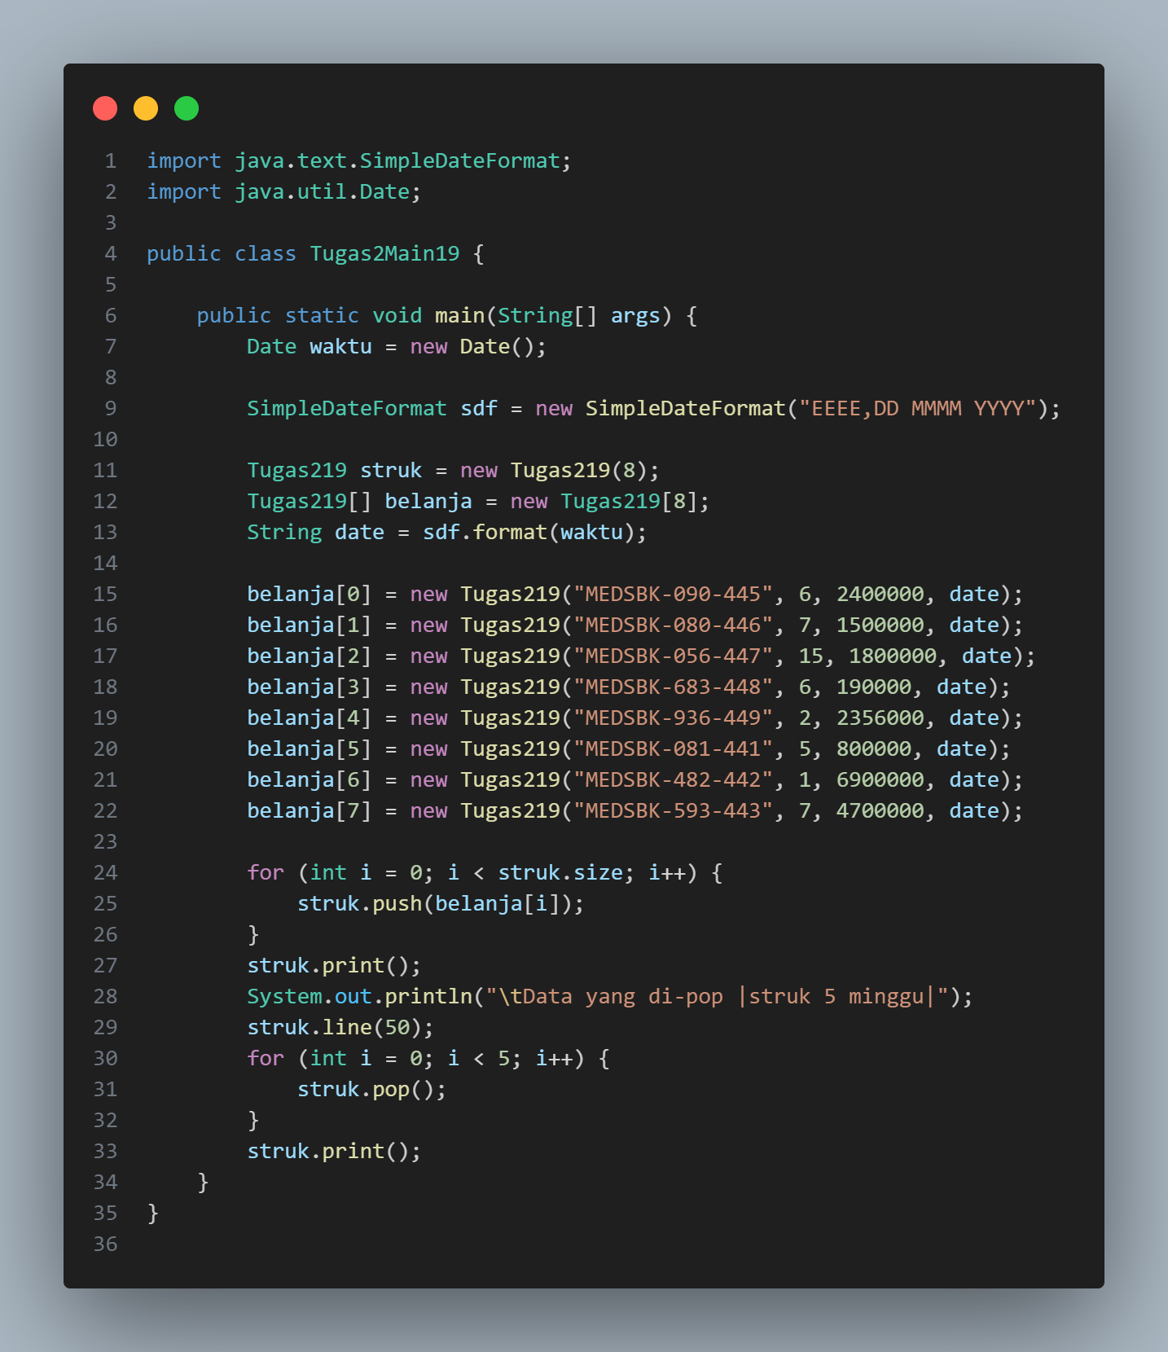

Hasil run kode program:

